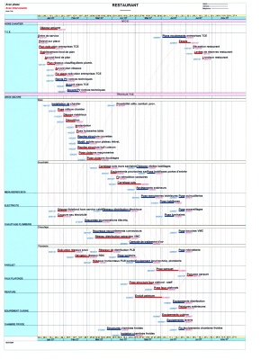
Logiciel de gestion de projets
Logiciel professionnel de gestion de projets des branches Bâtiment et Ingénierie., accès à de nombreux tris et regroupements des tâches qui permettent de prendre en compte les spécificités de ces branches pour des besoins particuliers.
Très visuel et fonctionnel, convivial ne nécessite pas de connaissances spéciales.
Avec possibilités d’imprimer un planning sur seule page du format A4 à A0 et de visualiser plusieurs tâches sur la même ligne. Maîtrisez les aspects financiers de vos projets dans le temps.
Solution rapide, lors de l’avancement d’une actualisation, pour connaître les conséquences des retards survenus avec recalage possible, ensuite affiner l’avancement, pour connaître l’imputation des retards aux tâches responsables.
Module pour récupérer les données des articles d’un devis dans le planning

Ecoplanning
Recevoir une doc papier
Soumettre un projet

Mémoriser ce produit
Faire suivre
Imprimer
Visiter le site du fabricant

coordonnees, contacts & informations

Ecoplanning
Editeur de logiciels
7 villa des Hortensias
92350 Le Plessis Robinson
Tél : 01 46 30 46 60
Contacter le fabricant par mail
Recevoir une doc papier
Soumettre un projet
Mémoriser ce produit
Faire suivre
Imprimer

